Карта границ инженерной инфраструктуры мкр.Приозерный

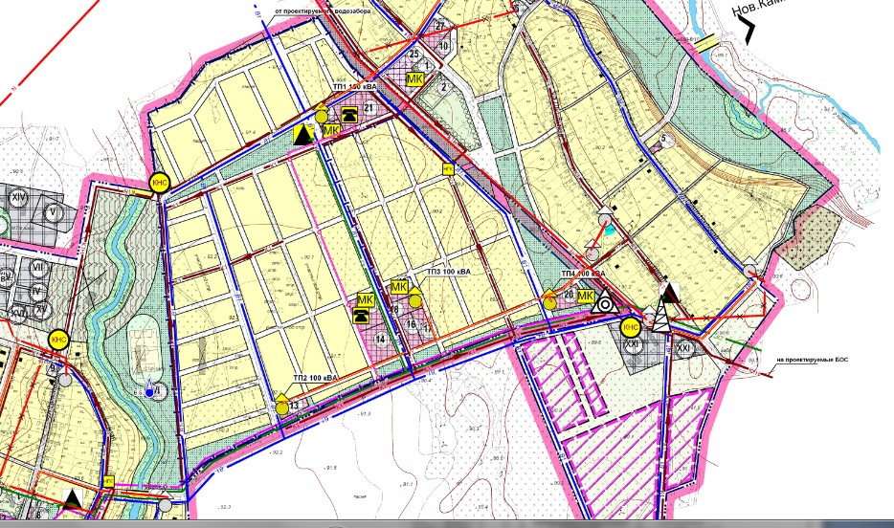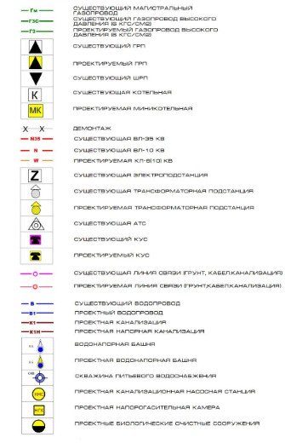
Граница проектирования
Масштаб 1:500

